Ayuda Hotel

**Table of contents**

Manual 3

Menú 6

Aplicación 9

Gestión 12

Habitaciones 15

Estadistica 18

Estadistica por ocupacion 21

Estadistica por mes 24

Ayuda 27

Inicio 30

Reserva 33

**Manual**

Menú

Inicio

Reserva

Estadística por ocupación

Estadística por mes

Habitaciones

*Created with the Personal Edition of HelpNDoc:* [*Single source CHM, PDF, DOC and HTML Help creation*](http://www.helpndoc.com/help-authoring-tool)

**Menú**

Aplicación

Gestión

Estadística

Ayuda

*Created with the Personal Edition of HelpNDoc:* [*Full-featured multi-format Help generator*](http://www.helpndoc.com/help-authoring-tool)

**Aplicación**

Nuevo

Permite crear un nuevo fichero donde guardar las reservas.

Cargar

Carga desde una ruta un fichero de reservas.

Guardar

Guarda en la ultima ruta elegida, en caso de ser la primera vez, te deja elegir la ruta de almacenamiento.

Guardar como…

Guarda las reservas en la ruta que desee.

Salir

Sale de la aplicación.

*Created with the Personal Edition of HelpNDoc:* [*Full-featured Help generator*](http://www.helpndoc.com/feature-tour)

**Gestión**

Ir a inicio

Vuelve a la pantalla principal.

Habitaciones

Entra en una ventana en la que podemos ver una descripción de la habitación, unas imágenes y un vídeo.

*Created with the Personal Edition of HelpNDoc:* [*Easily create EBooks*](http://www.helpndoc.com/feature-tour)

Habitaciones

En esta ventana podemos ver una descripción de cada tipo de habitación y un vídeo del hotel. Existen dos botones para pasar de un tipo a otro.

Según que habitación estemos visualizando, se mostraran una imagen u otra. En caso de fallar alguna imagen, la aplicación nos mostraría una imagen por defecto la cual nos dice que no se encontró la imagen.

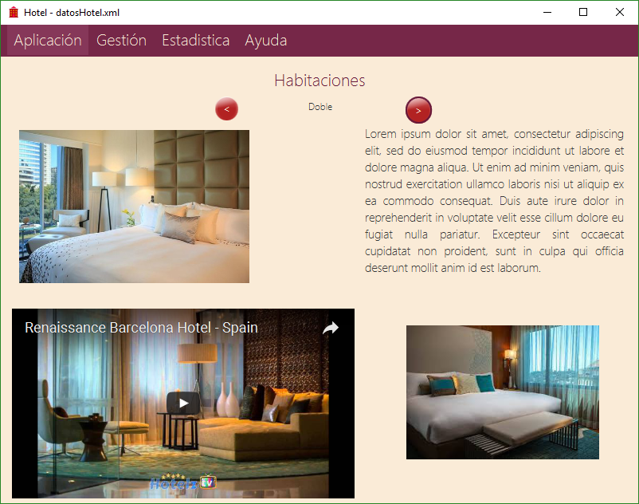

*Created with the Personal Edition of HelpNDoc:* [*Easy EPub and documentation editor*](http://www.helpndoc.com)

**Estadistica**

Ocupación por Fecha/Habitación

Entramos en una vista en la cual podemos insertar dos fechas, y nos muestra el numero de habitaciones que están ocupadas entre esas fechas en forma de gráfico.

Ocupación por mes

Entramos en una vista en la cual podemos visualizar en forma de gráfico., la cantidad de habitaciones ocupadas. También podemos comprobar el porcentaje de cada tipo de habitación.

*Created with the Personal Edition of HelpNDoc:* [*Free Qt Help documentation generator*](http://www.helpndoc.com)

Estadistica por ocupacion

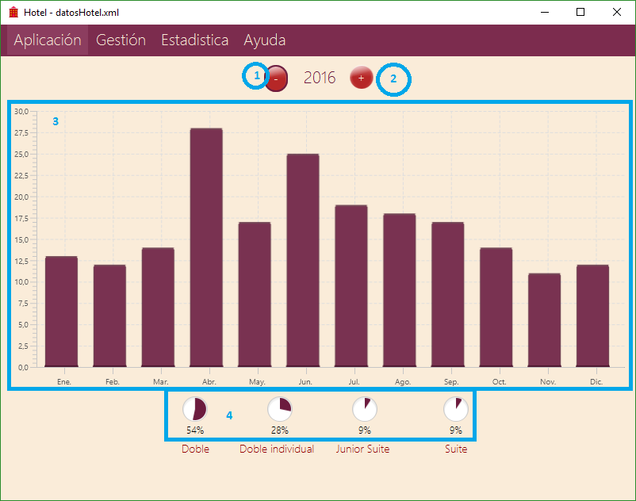

1 y 2 Son botones los cuales nos permiten sumar o restar años, cuando hacemos clic, cambia el año y visualizamos la gráfica correspondiente a ese año.

3 Es una gráfica de barras, la cual nos muestra el numero de habitaciones ocupadas en cada mes.

4 Muestra el porcentaje de habitaciones de ese tipo que se han reservado durante el año seleccionado.

*Created with the Personal Edition of HelpNDoc:* [*Full-featured multi-format Help generator*](http://www.helpndoc.com/help-authoring-tool)

Estadistica por mes

Para comprobar la ocupación entre dos fechas debemos insertar las dos fechas entre las que queremos la información. Una vez introducidas las fechas hacemos clic en comprobar la ocupación y nos mostrara el gráfico.

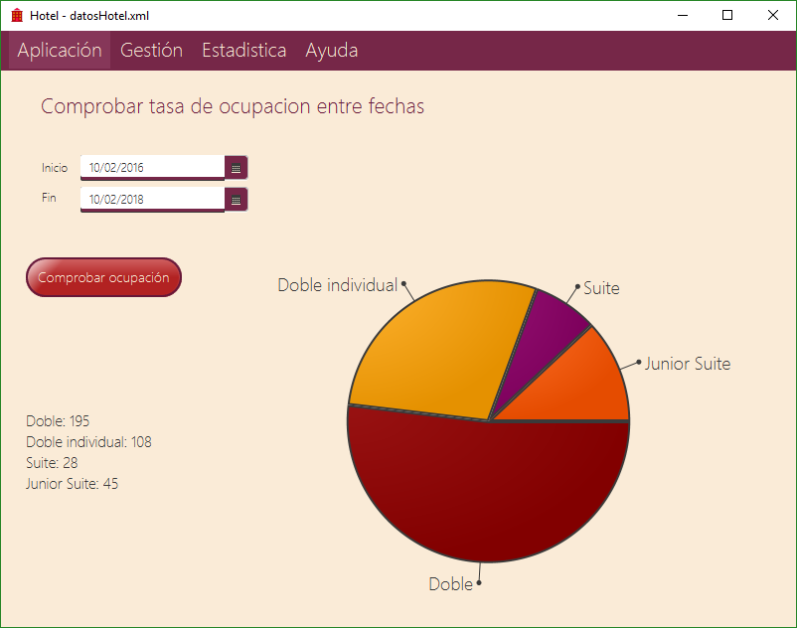

El botón **"Comprobar ocupación"** cual nos permite mediante las fechas introducidas anteriormente mostrar una gráfica, en caso de no tener ninguna fecha introducida nos mostrara una gráfica entre la fecha de hoy y dos semanas mas.

El **gráfico circular** nos muestra el porcentaje de cada tipo de habitación ocupada en de cada tipo de habitación.

*Created with the Personal Edition of HelpNDoc:* [*Full-featured multi-format Help generator*](http://www.helpndoc.com/help-authoring-tool)

**Ayuda**

Acerca de…

Accedemos a una ventana en la cual podemos encontrar el autor, la fecha de creación y la versión.

**Ayuda**

Accederemos a la pagina de ayuda de la aplicación.

*Created with the Personal Edition of HelpNDoc:* [*Generate Kindle eBooks with ease*](http://www.helpndoc.com/feature-tour/create-ebooks-for-amazon-kindle)

**Inicio**

Cuando iniciamos la aplicación nos encontramos en la siguiente ventana, en la cual podemos acceder al menú, ver la tasa actual de ocupación y crear, modificar, eliminar, listar reservas.

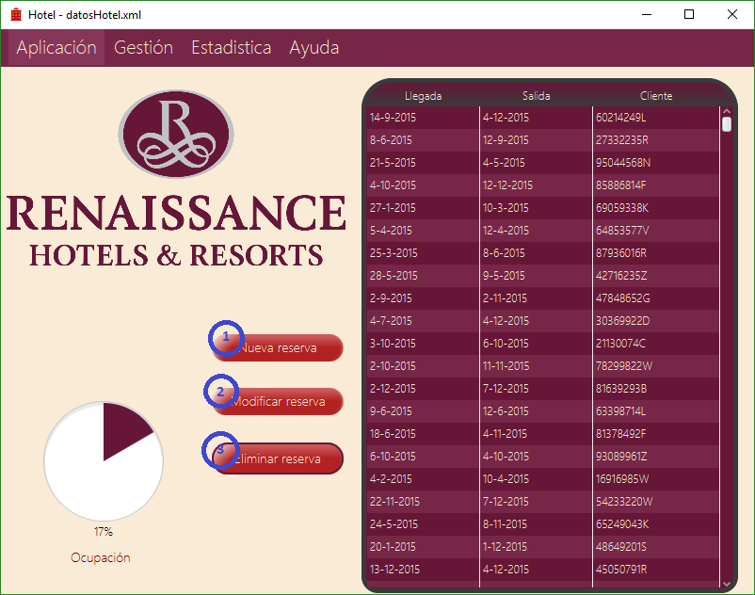

1. Nueva Reserva

Este botón nos lleva a una ventana para la creación de una nueva reserva, en la cual insertaremos todos los datos de la reserva.

2. Modificar Reserva

Este botón nos lleva a una ventana para poder modificar la reserva seleccionada. En caso de no haber reserva seleccionada, el programa no hará nada.

3. Eliminar Reserva

Este botón nos elimina la reserva seleccionada, mostrándonos un mensaje de confirmación o cancelar.

*Created with the Personal Edition of HelpNDoc:* [*Easily create HTML Help documents*](http://www.helpndoc.com/feature-tour)

**Reserva**

Esta es la ventana de creación de reservas.

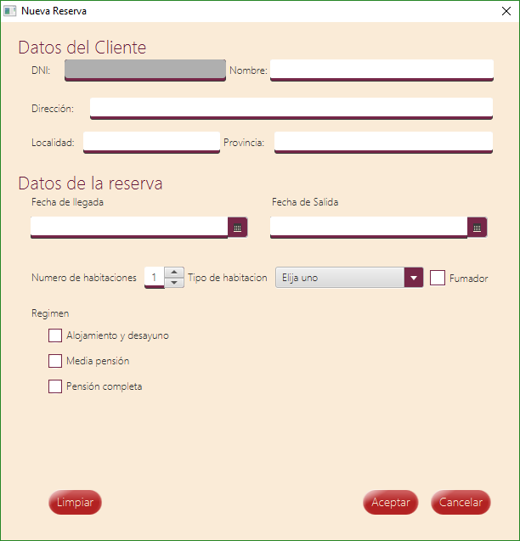

En esta ventana se deben introducir tanto los datos del cliente como los de la reserva.

- El numero de habitaciones debe ser mayor que 1.

- Con el tipo de habitación nos referimos a si es doble individual, doble, junior suite o suite.

- El botón **"Limpiar"** nos limpia todos los campos, es decir, deja los campos por defecto.

- El botón **"Aceptar"** nos permite guardar la reserva, para ello los campos deben estar rellenos. En caso contrario nos saltara una ventana emergente diciendo el campo que necesitamos rellenar.

- El botón **"Cancelar"** nos permite cancelar la inserción de la reserva, una vez hagamos clic, nos aparecerá una ventana emergente diciendo que perderemos todos los datos, en esa ventana podemos aceptar y cancelar.

*Created with the Personal Edition of HelpNDoc:* [*Write eBooks for the Kindle*](http://www.helpndoc.com/feature-tour/create-ebooks-for-amazon-kindle)